国家计量技术规范
《电力电容电感测试仪校准规范》
试 验 报 告

电力电容电感测试仪校准规范编写组
2025年08月

一 试验目的
通过试验，验证规范中规定的电力电容电感测试仪电容量、电感量示值误差试验的计量性能要求和校准方法的合理性及可行性，试验内容为对三个厂商生产的不同型号规格的电力电容电感测试仪进行基本误差试验，同时采用模拟标准器和实物标准器对同一测量点采用两种不同方法进行验证试验。
规范中规定的计量性能要求：电力电容电感测试仪在环境温度为（20±5）℃和空气相对湿度30%～80%的条件下，用绝对误差或相对误差来表示的基本误差均应符合被校电力电容电感测试仪技术说明书的要求。
按规范中规定的校准方法进行试验。
二 被试品及标准器工作原理
1 被试品工作原理
电力电容电感测试仪(测试仪)是在停电条件下测量电力系统无功补偿用电容器、电感器进行电容量、电感量的专用仪器。测试仪主要由测量主机和钳形电流传感器两部分组成，测量主机主要包括恒压源单元、测量单元和微处理器。其基本原理是通过测量主机内部微处理器控制恒压源输出交流电压施加于被测对象，钳形电流传感器将采样的电流信号反馈至测量单元，测量单元通过数据处理得到被测对象的电容量值、电感量值并传送至微处理器，微处理器通过指令将测量结果进行显示、打印等。测试仪工作原理图如图1所示。

被测品
电流传感器

电压
采样
信号
电流采样信号
交流电压
交流电流
钳形电流传感器

恒压源单元
测量单元

微处理器
显示
打印
测量主机
测试仪
图1 测试仪工作原理图

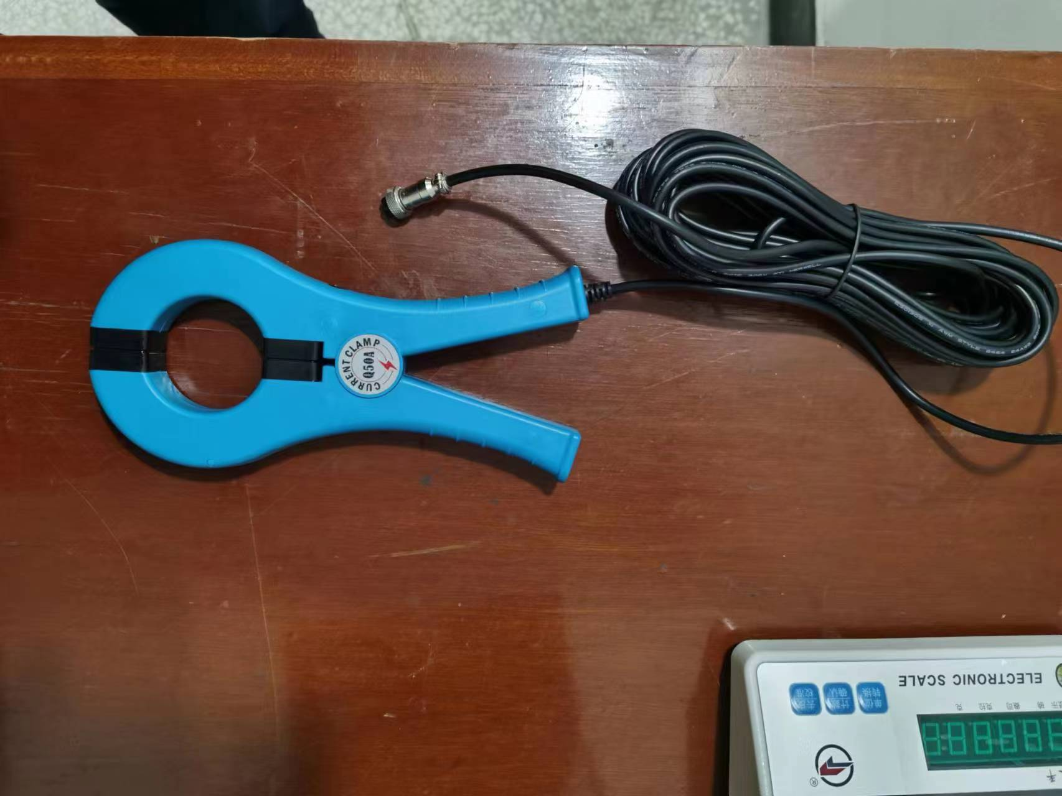
图2 测试仪采样电流钳

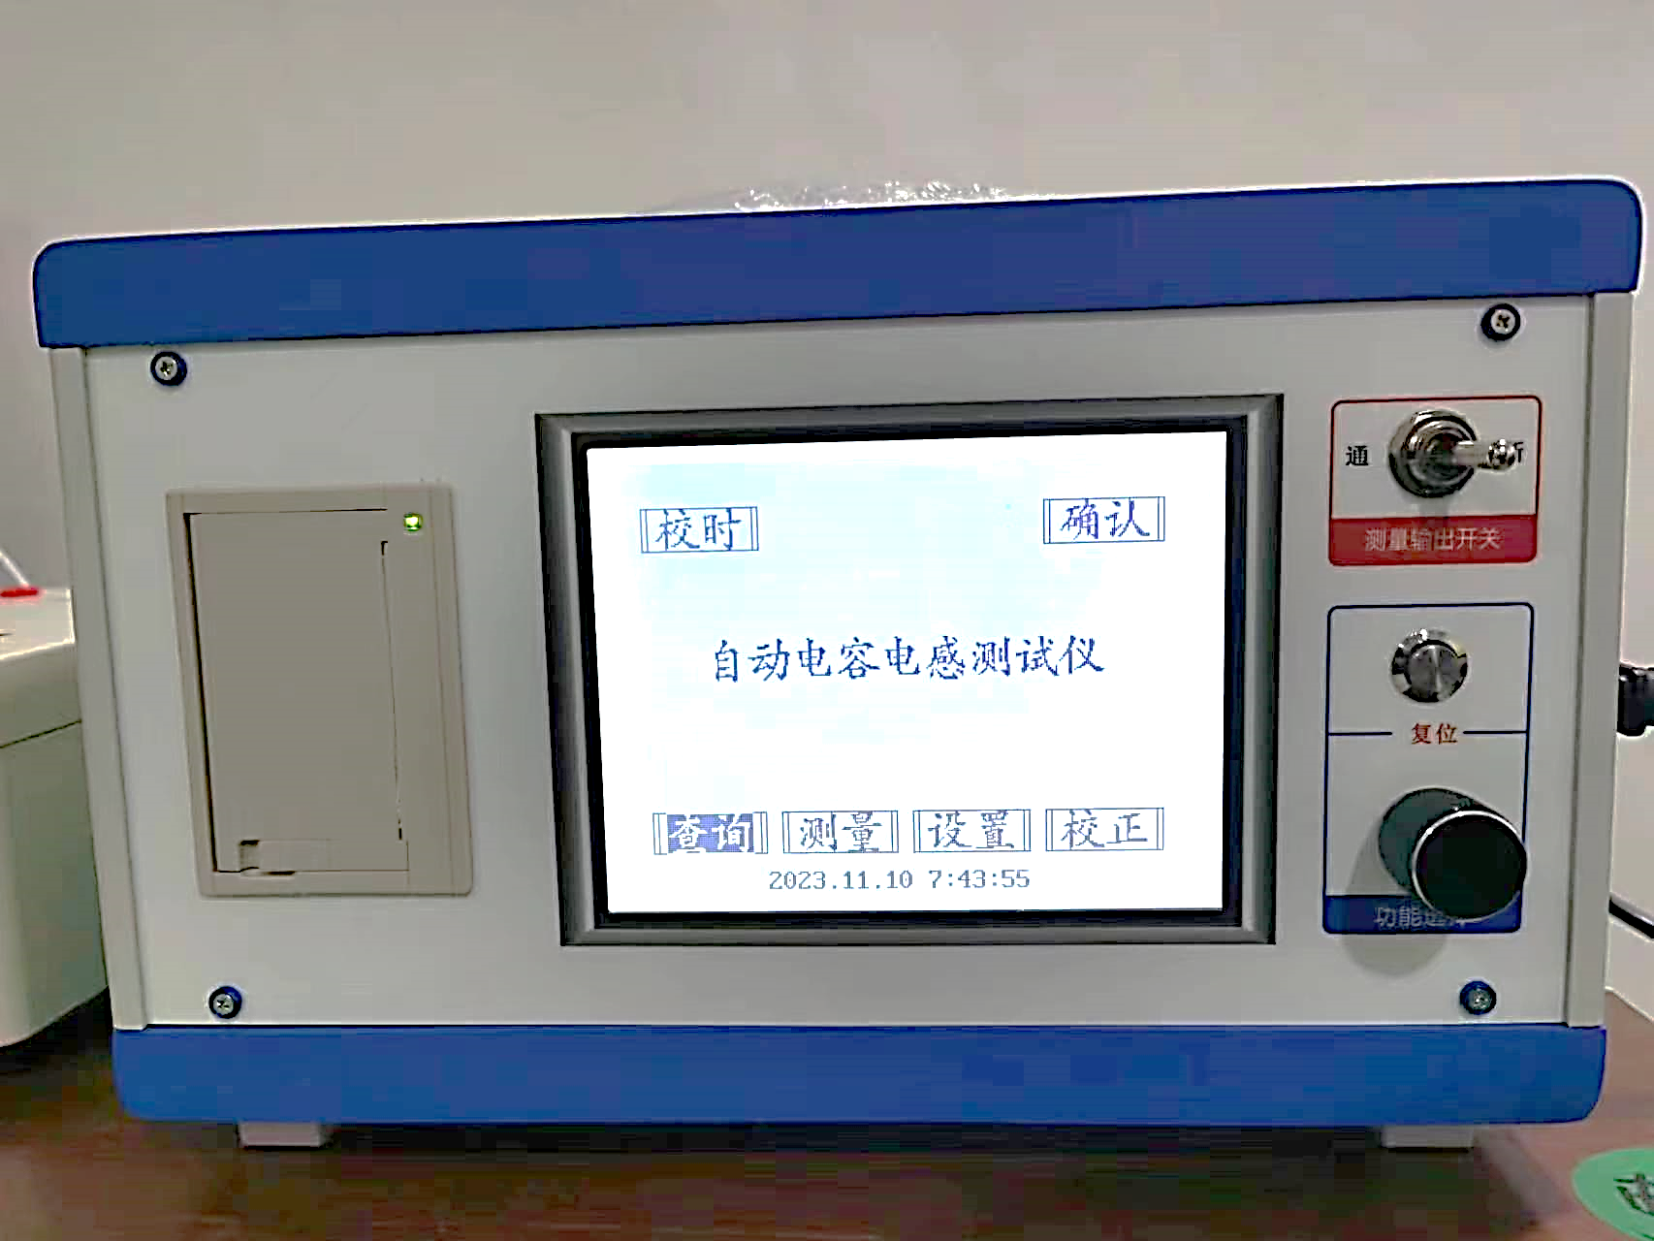
图3 测试仪主机
2 标准器工作原理
标准器采用电容电感测试仪校准装置、标准电容器、标准电感器，其中电容电感测试仪校准装置为模拟电容、电感器，通过采集测试仪的输出电压，根据设定的被测量标准值模拟出对应的输出电流值，同时采用标准电容器、标准电感器对部分测量点进行验证，与采用电容电感测试仪校准装置测量结果的数据进行比较。
电容电感测试仪校准装置如下图所示。
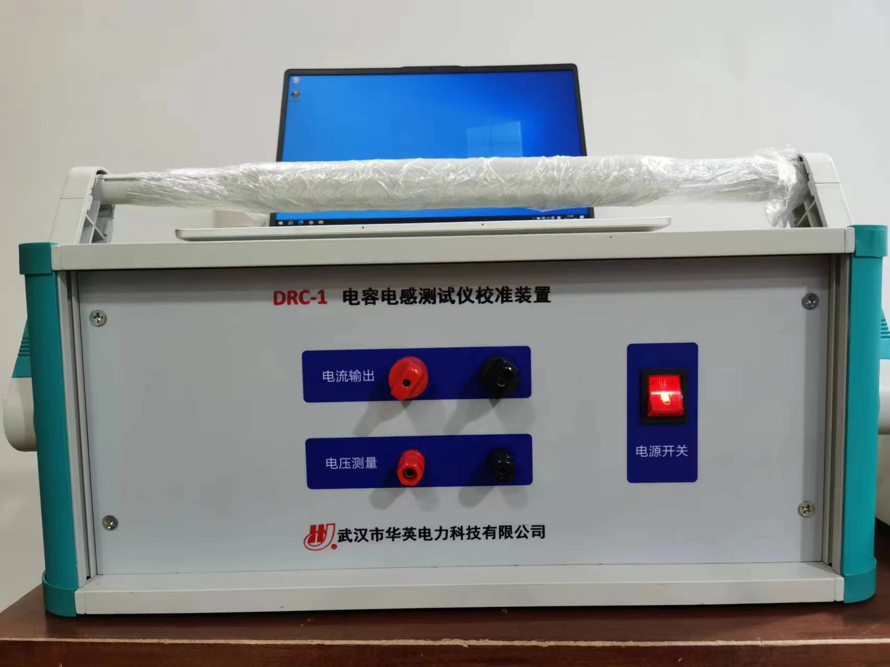
图4 校准装置主机

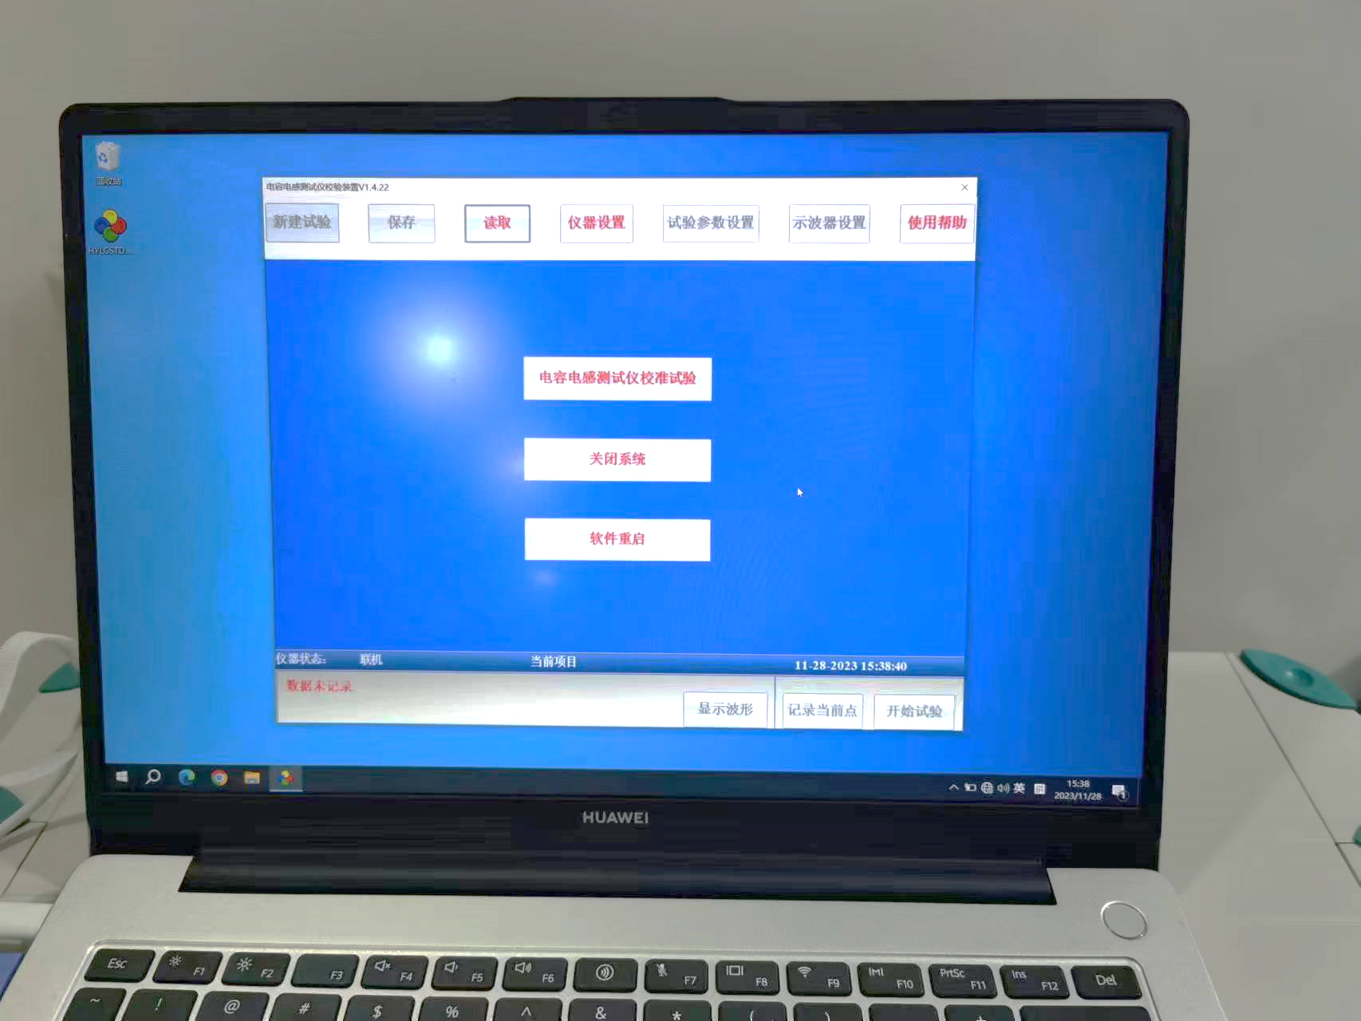
图5 校准装置软件控制端
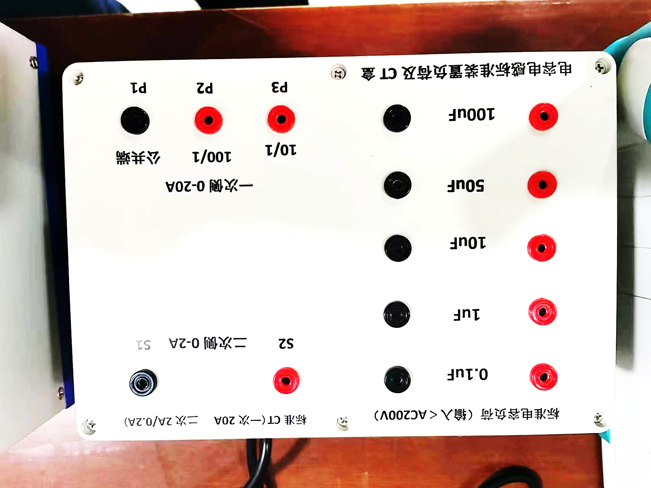
图6 校准装置扩展端
标准电容器、标准电感器如下图所示。

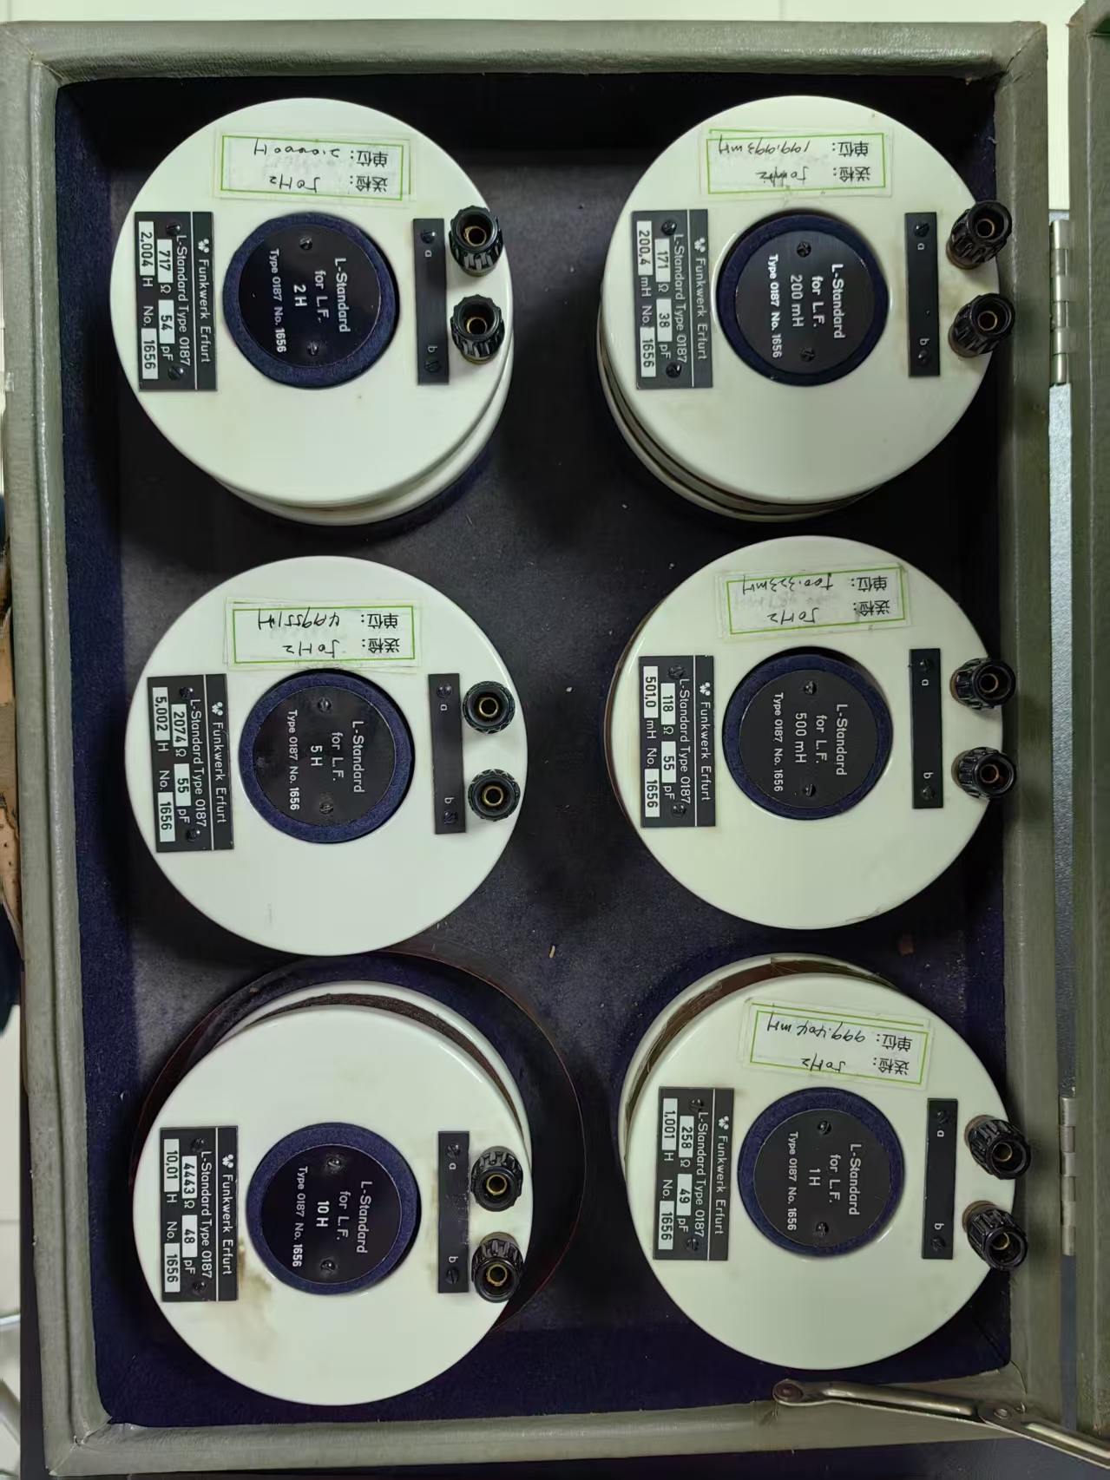
图7 实物电阻器（标准电感器）
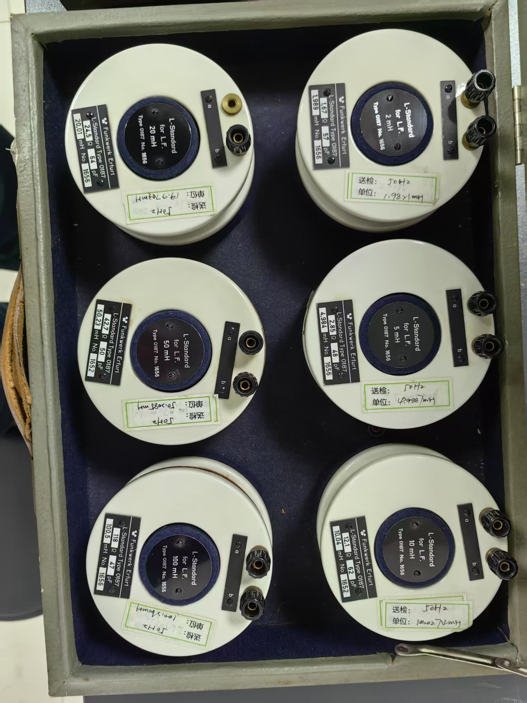
图8 实物电阻器（标准电感器）

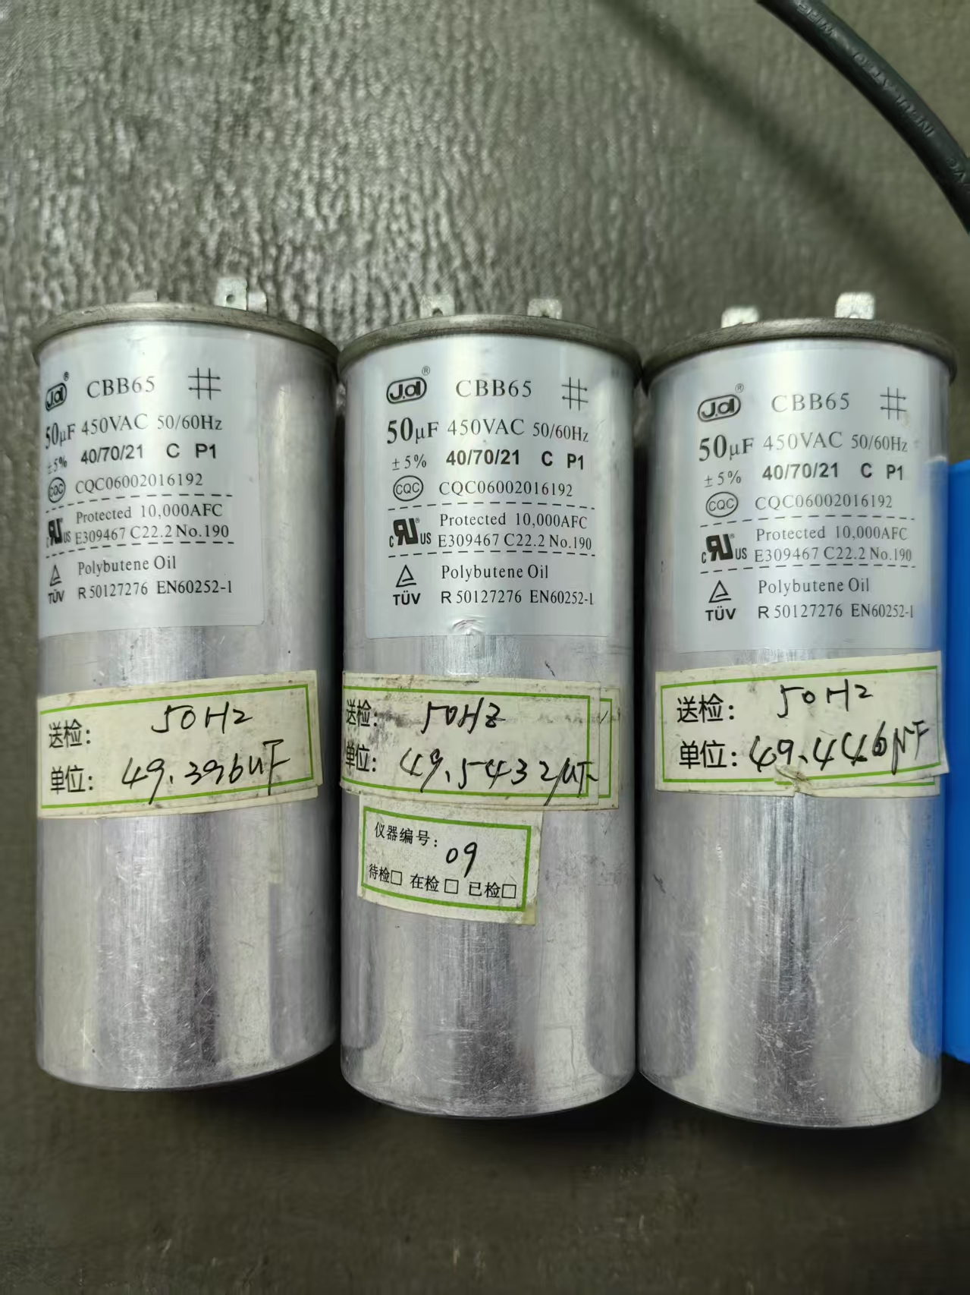
图9 实物电阻器（标准电容器）

三 校准方法
测试仪的测量端子直接与校准装置或标准电容器相连接，使测试电流方向与钳形电流传感器电流方向一致，采用校准装置校准接线图如图2所示，采用标准电容器校准接线图如图3所示。保持钳形电流传感器钳口平面与测试导线垂直，且使测试导线处于钳形电流传感器钳口平面的几何中心位置。调节标准器至校准点，接通测试仪测量开关，当被校测试仪的工作电压稳定后，读取被校准测试仪电容量示值。

测试仪
校准装置
U_{L}
U_{L}
I_{L}
I_{h}

I_{in}
U_{H}
U_{H}
图10 采用校准装置校准接线图

测试仪
H
U_{L}
I_{IN}
U_{H}
L
标准电容器（标准电感器）
图11 采用标准电容器（标准电感器）校准接线图

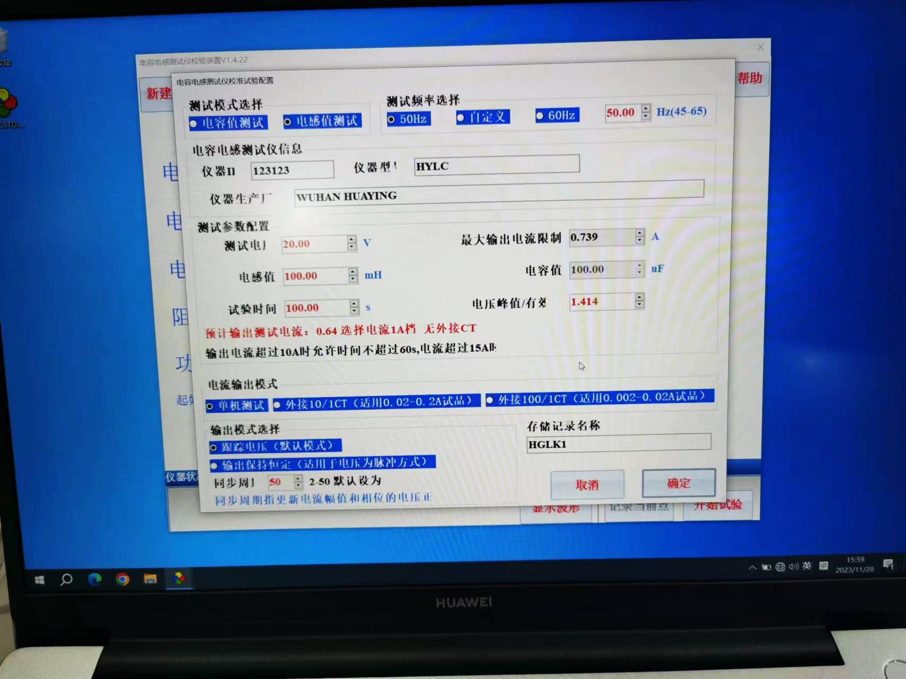
图12 校准装置设定的标准电感值

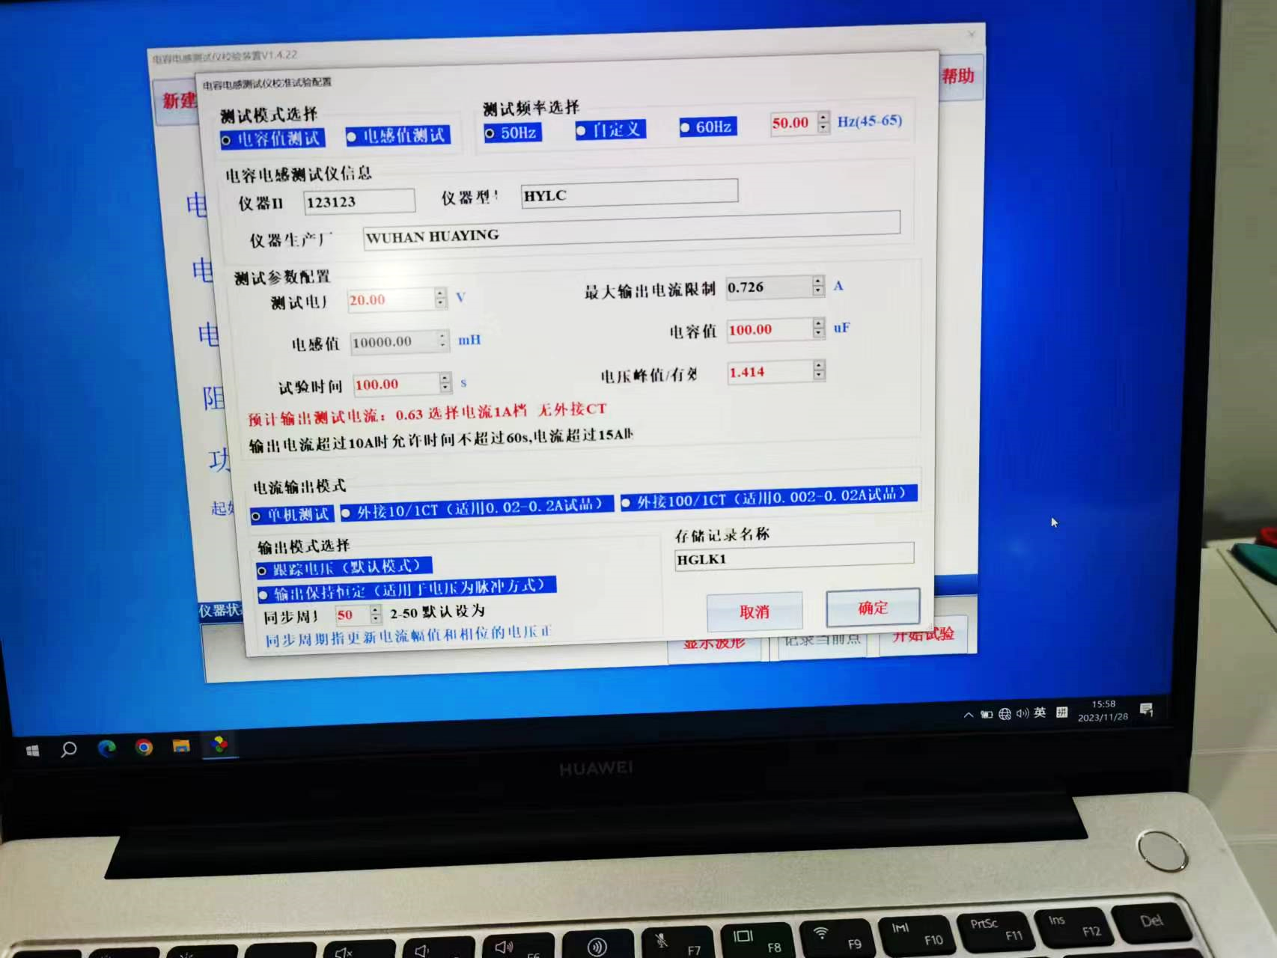
图13 校准装置设定的标准电容值
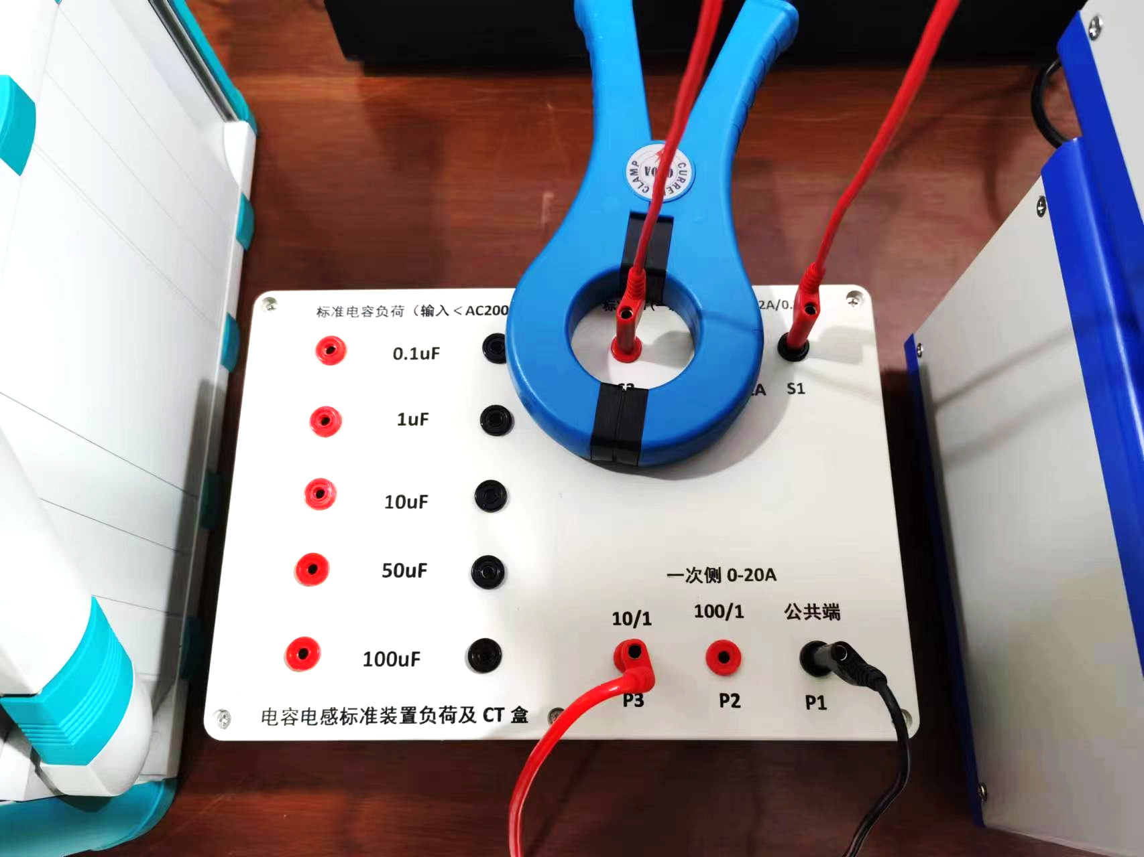
图14 校准装置通过量程10/1扩展器进行高量值校准

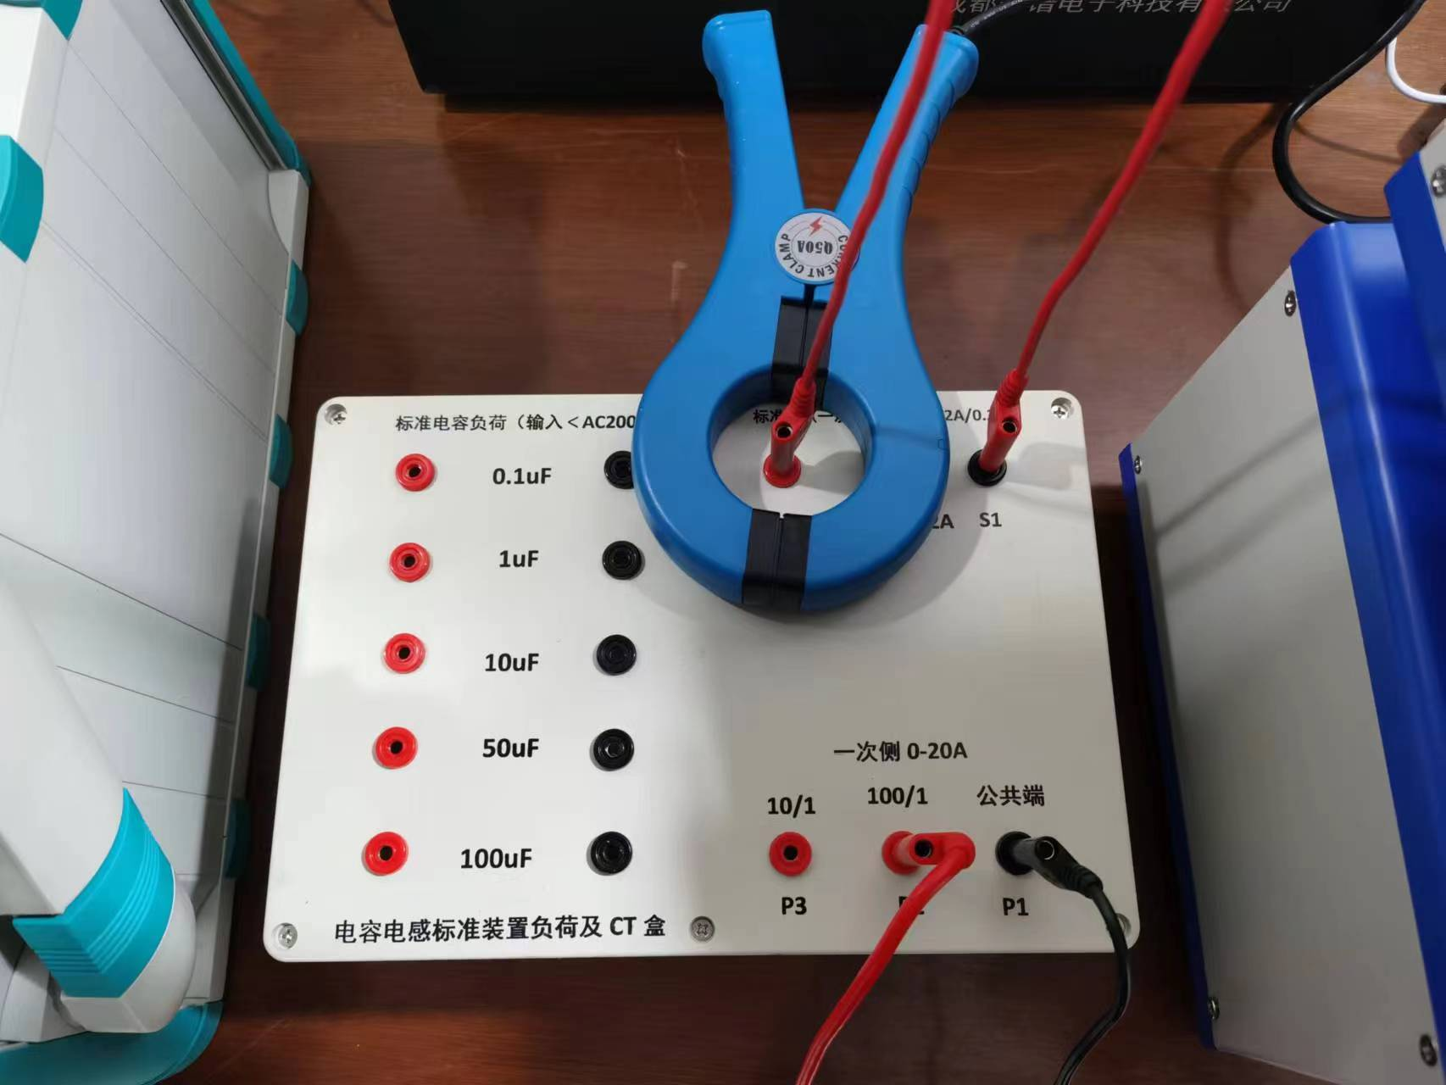
图15 校准装置通过量程100/1扩展器进行高量值校准
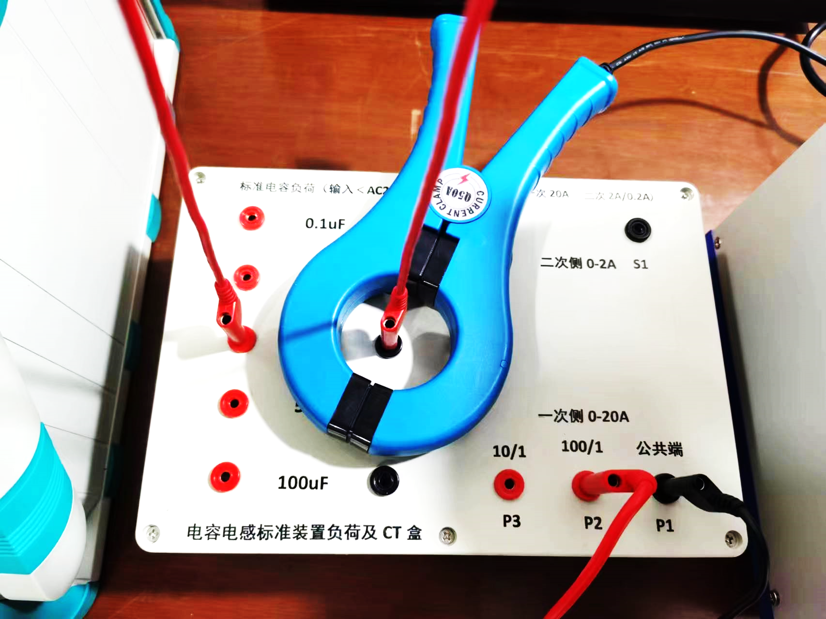
图16 校准装置上的固定值实物电容器进行校准

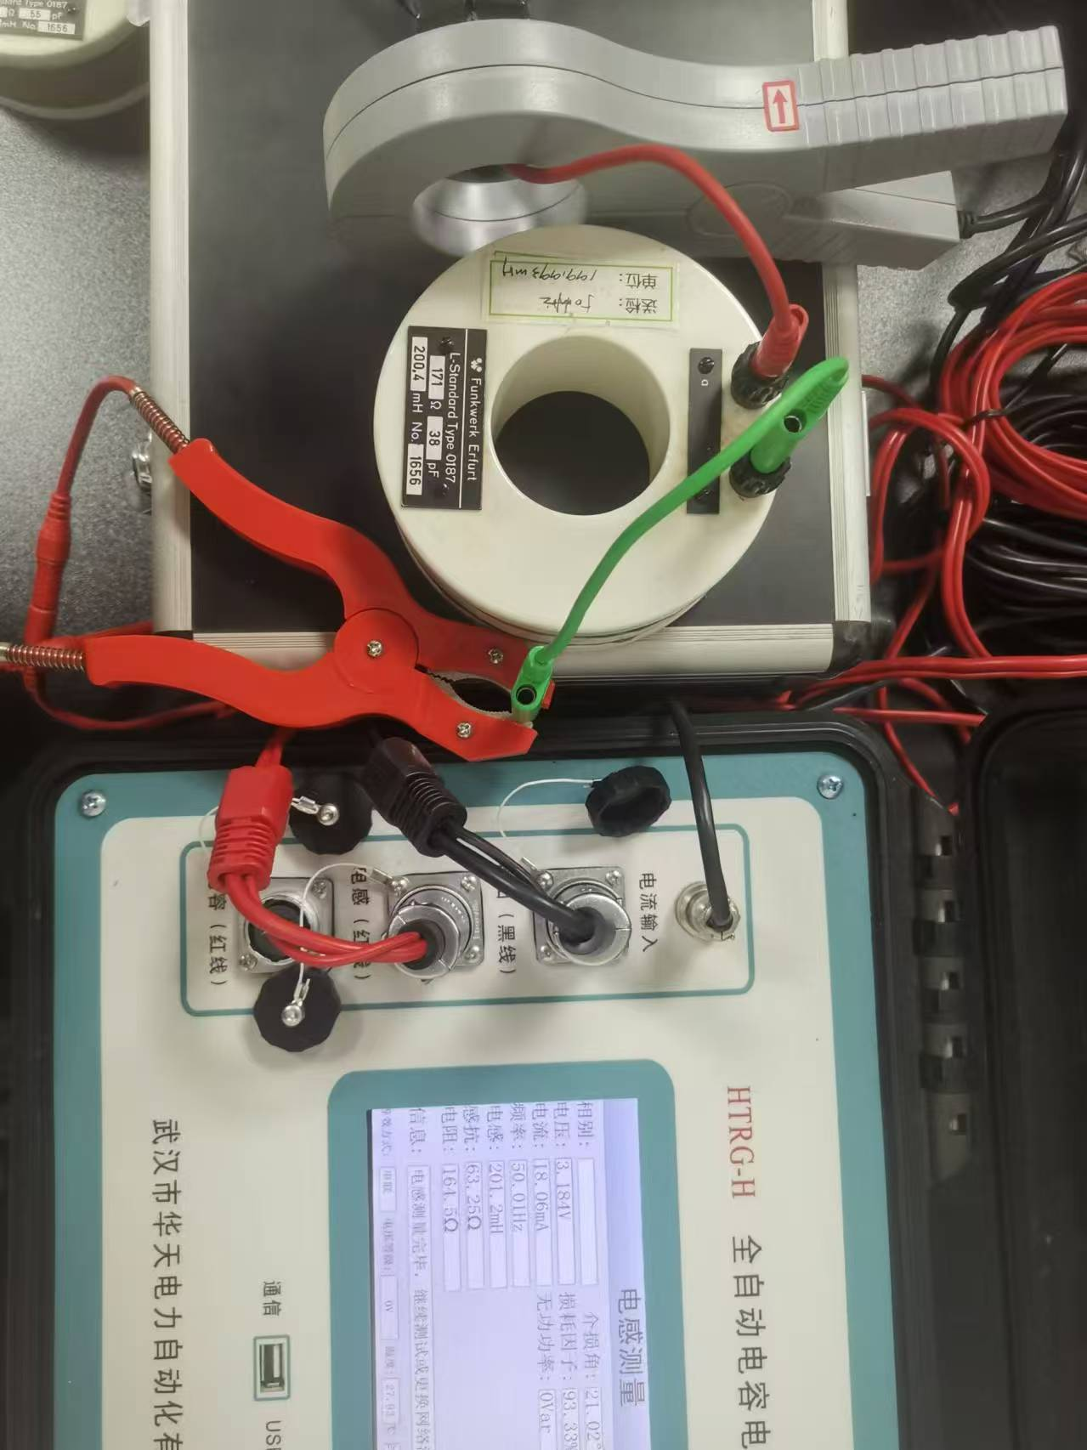
图17 校准装置上的固定值实物电感器进行校准

四 计量性能要求的试验方法、试验要求及试验结论
1 被试测试仪信息：型号AI-6600C，生产商：济南泛华仪器设备有限公司
1.1 被试表、所使用标准设备及环境条件
产品名称 | 电容电感测试仪 | 型号/规格 | AI-6600C
生产单位 | 济南泛华仪器设备有限公司 | 样品最大允许误差 | ±1%
样品数量 | 1 | 产品编号 | E30804
所使用标准设备的描述 | 仪器名称：电容电感测试仪校准装置  型号：DRC-1/ KP581  生产商：武汉市华英电力科技有限公司
环境条件 | 温度：20.1℃ 相对湿度：53 %RH 其它：/
1.2 试验方法
按规范规定进行，采用电容电感测试仪校准装置校准
1.3 试验要求：示值误差符合技术说明书要求。
1.4 试验结果
（1）电容量
量程/μF | 标准值  /μF | 最大允许误差/μF | 显示值  /μF | 示值误差  /μF
200 | 20 | ±0.2 | 20.09 | 0.09
 | 50 | ±0.5 | 50.20 | 0.2
 | 100 | ±1 | 100.5 | 0.5
 | 150 | ±1.5 | 150.8 | 0.8
 | 200 | ±2 | 201.1 | 1.1
2000 | 200 | ±2 | 200.8 | 0.8
 | 1000 | ±10 | 1003 | 3
 | 2000 | ±20 | 2005 | 5

（2）电感量
量程/mH | 标准值  / mH | 最大允许误差  / mH | 显示值  / mH | 示值误差  / mH
200 | 20 | ±0.2 | 20.05 | 0.05
 | 50 | ±0.5 | 50.26 | 0.26
 | 100 | ±1 | 100.6 | 0.6
 | 150 | ±1.5 | 150.9 | 0.9
 | 200 | ±2 | 201.3 | 1.3
5000 | 500 | ±5 | 502.1 | 2.1
 | 2000 | ±20 | 2006 | 6
 | 5000 | ±50 | 5013 | 13
1.5 试验结论：示值误差符合技术说明书要求。
2 被试表信息：型号: HYDG-1，生产商：武汉市华意电力科技有限公司
2.1 被试表、所使用标准设备及环境条件
产品名称 | 电容电感测试仪 | 型号/规格 | HYDG-1
生产单位 | 武汉市华意电力科技有限公司 | 样品最大允许误差 | ±3%
样品数量 | 1 | 产品编号 | 202307
所使用标准设备的描述 | 仪器名称：电容电感测试仪校准装置  型号：DRC-1/ KP581  生产商：武汉市华英电力科技有限公司
环境条件 | 温度：20.1℃ 相对湿度：53 %RH 其它：/
2.2 试验方法
按规范规定进行，采用电力电容电感测试仪校准装置校准。
2.3 试验要求：示值误差符合技术说明书要求。
2.4 试验结果
（1）电容量
量程/μF | 标准值  /μF | 最大允许误差/μF | 显示值  /μF | 示值误差  /μF
2000 | 200 | ±6 | 198.0 | -2
 | 500 | ±15 | 495.3 | -4.7
 | 1000 | ±30 | 990.2 | -9.8
 | 1500 | ±45 | 1486 | -14
 | 2000 | ±60 | 1982 | -18
（2）电感量
量程/mH | 标准值  / mH | 最大允许误差/ mH | 显示值  / mH | 示值误差  / mH
2000 | 200 | ±6 | 197.8 | -2.2
 | 500 | ±15 | 494.6 | -5.4
 | 1000 | ±30 | 989.7 | -10.3
 | 1500 | ±45 | 1483 | -17
 | 2000 | ±60 | 1980 | -20
2.5 试验结论：示值误差符合技术说明书要求。
3 被试表信息：型号: HY-500L3，生产商：武汉市华英电力科技有限公司
3.1 被试表、所使用标准设备及环境条件
产品名称 | 全自动电容电感测试仪 | 型号/规格 | HY-500L3
生产单位 | 武汉市华英电力科技有限责任公司 | 样品最大允许误差 | ±2%
样品数量 | 1 | 产品编号 | 01220702
所使用标准设备的描述 | 仪器名称：电容电感测试仪校准装置  型号：DRC-1/ KP581  生产商：武汉市华英电力科技有限公司
环境条件 | 温度：20.1℃ 相对湿度：53 %RH 其它：/
3.2 试验方法
按规范规定进行，采用电力电容电感测试仪校准装置校准。
3.3 试验要求：示值误差符合技术说明书要求。
3.4 试验结果
（1）电容量
量程/μF | 标准值  /μF | 最大允许误差/μF | 显示值  /μF | 示值误差  /μF
2000 | 200 | ±4 | 199.0 | -1.0
 | 500 | ±10 | 497.8 | -2.2
 | 1000 | ±20 | 990.4 | -9.6
 | 1500 | ±30 | 1489 | -11
 | 2000 | ±40 | 1984 | -16
（2）电感量
量程/mH | 标准值  / mH | 最大允许误差/ mH | 显示值  / mH | 示值误差  / mH
3000 | 300 | ±6 | 298.0 | -2
 | 1000 | ±20 | 990.1 | -9.9
 | 1500 | ±30 | 1487 | -13
 | 2000 | ±40 | 1981 | -19
 | 3000 | ±60 | 2977 | -23
3.5 试验结论：示值误差符合技术说明书要求。
4 模拟标准器和实物标准器对同一测量点结果比对。
4.1 电容量测试比较
校准装置（模拟标准器）标准值  /μF | 测试仪显示值/μF | 标准电容器标准值  /μF | 测试仪显示值/μF
1 | 1.006 | 1 | 1.004
10 | 10.04 | 10 | 10.03
50 | 50.20 | 50 | 50.18
100 | 100.5 | 100 | 100.5
4.2 电感量测试比较
校准装置（模拟标准器）标准值  / mH | 测试仪显示值/ mH | 标准电容器标准值  / mH | 测试仪显示值/ mH
10 | 10.06 | 10.04 | 10.10
100 | 100.6 | 100.5 | 101.0
200 | 201.3 | 200.4 | 201.7
1000 | 1003 | 1001 | 1004
三 结论
通过上述试验验证：不同生产厂商生产的电力电容电感测试仪电容量、电感量示值误差基本都能达到规范中规定的示值误差的要求；当采用校准装置（模拟标准器）与采用实物标准器（标准电容器、标准电感器）对同一测量点进行测量时，测量结果基本一致。

